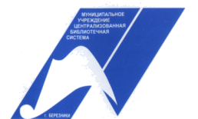

Управление культуры и молодежной политики
администрации города Березники
Муниципальное бюджетное учреждение культуры
«Централизованная библиотечная система»
ПРОГРАММА
XVI фестиваля-конкурса литературного творчества
«РЕШЕТОВСКИЕ ВСТРЕЧИ»
«Я верю: бессмертна Россия,
И небо её, и земля»
А. Л. Решетов
Дом учителя
проспект Ленина, 59
3 апреля (воскресенье)
11.00-16.00 | Регистрация участников фестиваля.
12.00-12.30 | «День Поэта»: литературный митинг. Сквер КДЦ у памятника поэту А.Решетову (ул. Л.Толстого, 50)
13.00-14.00 | Церемония награждения победителей и участников XVI фестиваля-конкурса литературного творчества «Решетовские встречи». Большой зал (3 этаж)
14.10-15.00 | «Остановки судьбы. Алексей Решетов и Тамара Катаева»: литературная гостиная.  Большой зал (3 этаж)
15.10-17.00 | «Вектор пульса»: поэтический вечер.  Специальный гость – Балаев Наби Османович, руководитель литературно-философской студии «Арт Модерн», председатель жюри конкурса «Узнай поэта!» (Пермь).  Ведущий вечера – молодой пермский поэт Евгений Гусев, организатор молодёжных поэтических вечеров и слэмов в Перми.  В программе вечера поэты Вехнекамья:  Ольга Роленгоф, Михаил Куимов, Павел Чечёткин, Антон Бахарев-Чернёнок, Анастасия Юшкова, Андрей Лапицкий, Дмитрий Бутко, Хельга Аргентум и др.  Большой зал (3 этаж)
15.00-16.00 | Открытые мастер-классы:  - «ПРОЗА»  Ведёт Соколова Татьяна Фёдоровна, прозаик, член Союза писателей России (Пермь)  ауд. 47 (4 этаж)  - «ПОЭЗИЯ»  Ведут:  Тюленев Игорь Николаевич, председатель экспертного жюри, поэт, член Союза писателей России (Пермь)  ауд. 22 (2 этаж)  Дрожащих Владислав Яковлевич, поэт, член Союза российских писателей (Пермь)  левое крыло (3 этаж)

В течение дня
(малый зал, 2 этаж)
- «Линия жизни»: выставка книжно-поэтического наследия А.Л.Решетова (из фондов ЦГБ им. Н. А. Островского).

- «ФОТОлетопись фестиваля» (из архивов ЦГБ им. Н.Островского и частных коллекций И.Фалько, В.Брандмана и др. ).

- «Эпоха 60-х»: экспозиция из фондов Музея истории народного образования МАУ ДО «ЦЭВД «Радуга».

- «Поэзия на кончике пера»: мастер-класс по письму пером, ведёт А. С. Ломова, заведующая Музеем истории народного образования МАУ ДО ЦЭВД «Радуга».

Книжный киоск (книготорговая компания «Лира», Пермь). (1 этаж)

Буфет (ауд. 48, 4 этаж)
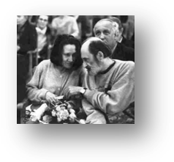
Кратко о фестивале
Традиционно «Решетовские встречи» проходят в Березниках с 1999 года
в честь российского поэта, заслуженного работника культуры РФ,
почётного гражданина г. Березники Алексея Леонидовича Решетова.

Цель фестиваля – сохранение литературных традиций, заложенных
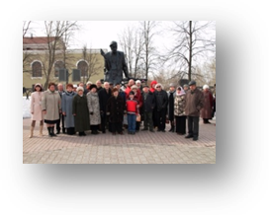
в городе, поиск новых литературных имён, сохранение и популяризация
творческого наследия А.Л. Решетова.

За годы существования у фестиваля сложилась своя история и обычаи:
менялось его название, варьировались номинации конкурса и формат
мероприятий, ширилась география и число участников, но одно
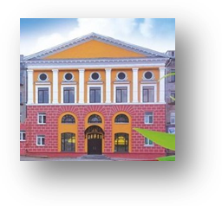
сохранилось неизменным, – фестиваль продолжает жить, по-прежнему
собирает ценителей поэзии и словотворцев.

Основные мероприятия XVI фестиваля пройдут в день рождения поэта
3 апреля 2016 года в Доме учителя. Именно в этом здании в 1999 году
состоялся первый фестиваль «Решетовские встречи»
при непосредственном участии Алексея Леонидовича.

Центральная городская библиотека им. Н. А. Островского
г. Березники, ул.Ломоносова, 115
8(3424) 25-68-85; 25-67-54
www.berlib.ru

